ГАПОУ ПО многопрофильный техникум «Мокшанский интернат»

ИНСТРУКЦИОННАЯ КАРТА
для проведения практических работ

ПО ДИСЦИПЛИНЕ: «Математика: алгебра и начала математического анализа, геометрия»
ПРАКТИЧЕСКАЯ РАБОТА № 43
ОТВОДИМОЕ ВРЕМЯ 4 часа.
НАИМЕНОВАНИЕ РАБОТЫ: «Формула бинома Ньютона. Свойства биноминальных коэффициентов»
ЦЕЛЬ РАБОТЫ: закрепить теоретические знания практическими навыками по решению задач по формуле бинома Ньютона
МЕСТО РАБОТЫ: Кабинет
МАТЕРИАЛЬНО-ТЕХНИЧЕСКОЕ ОСНАЩЕНИЕ РАБОЧЕГО МЕСТА: Инструкционная карта

СОДЕРЖАНИЕ РАБОТЫ

Задание 1. Изобразите треугольник Паскаля, содержащий 11 строк.

Задание 2. Представить выражение в виде многочлена.

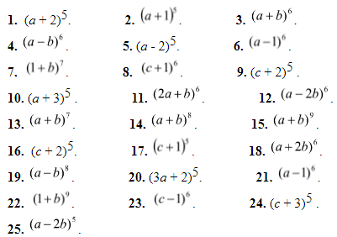

Задание 3. Вычислить значения выражений.

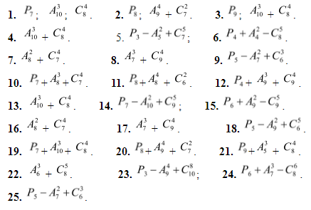

Задание для отчета:
- Подготовиться к сдаче зачета.

Преподаватель ________________ /Т.А. Тимошенко/

